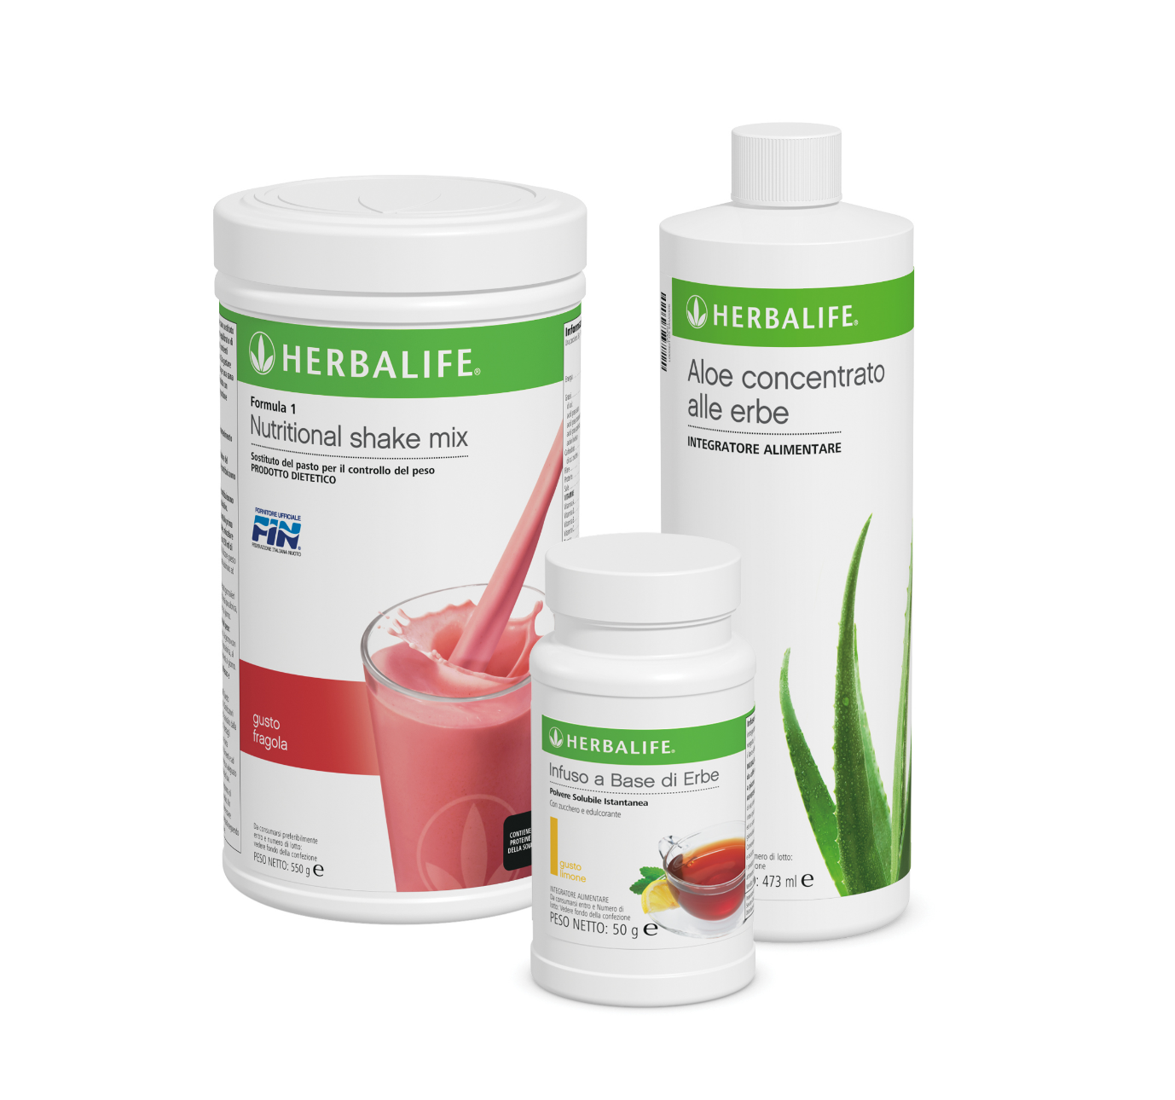COLAZIONE EQUILIBRATA

«La buona Colazione nutriente per la tua forma fisica, tanto benessere, energia e un forte aiuto contro la ritenzione »

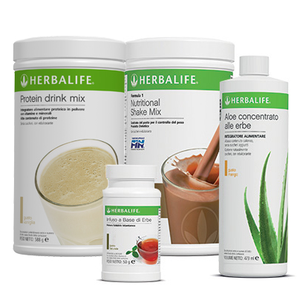

COLAZIONE EQUILIBRATA CON PROTEINE

«Colazione per la tua forma fisica per te che non ami il latte e vuoi aggiungere proteine buone da leccarsi i baffi»

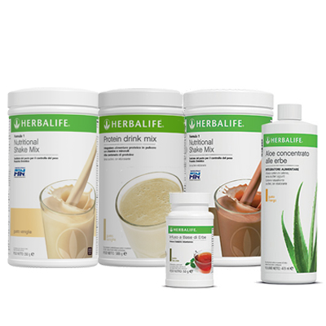

PROGRAMMA PERDITA PESO

«Il tuo kit completo per dimagrire con gusto, depurare, drenare e nutrire la tua massa muscolare»

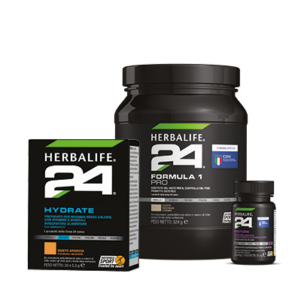

WORKOUT SPORT DI FORZA

«Il tuo alleato per la palestra. Aumento massa, energia e recupero muscolare»

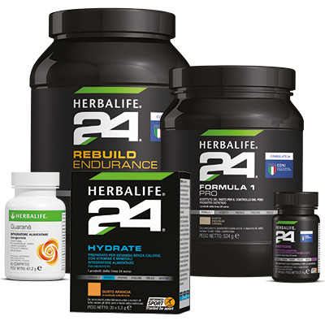

WORKOUT SPORT DI RESISTENZA

«Il tuo Kit contro la fatica e un complice per il recupero muscolare»

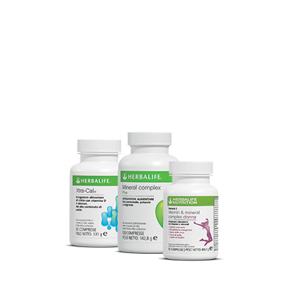

VITAMINE E MINERALI PER DONNA

«Il pieno di vitamine e minerali per tutti i giorni contro la stanchezza e l’affaticamento»